递推式：



不等式：



斐波那契数：



卡特兰数

1, 2, 5, 14, 42, 132, 429, 1430, 4862, 16796, 58786, 208012, 742900,



递推数列



Look-and-say 数列

1, 11, 21, 1211, 111221, 312211, 13112221, 1113213211

第1个是 1 时,记作 1;

第2个是读前一个数 "2 个1", 记作 21;

第3个是读前一个数 "1个2, 1个1", 记作 1211;

第4个是读前一个数 "1个1,1个2,2个1", 记作 111221;

d 不等于 22 时，Look-and-say 数列可无限增长。

帕多瓦数列

1，1，1，2，2，3，4，5，7，9，12，16，21，28……



佩尔数列

[0](https://baike.baidu.com/item/0),[1](https://baike.baidu.com/item/1),[2](https://baike.baidu.com/item/2),[5](https://baike.baidu.com/item/5),[12](https://baike.baidu.com/item/12),[29](https://baike.baidu.com/item/29),[70](https://baike.baidu.com/item/70),[169](https://baike.baidu.com/item/169), 408, 985, 2378……

卢卡斯数列

任意两个或两个以上斐波那契—卢卡斯数列之和或差仍然是斐波那契—卢卡斯数列。

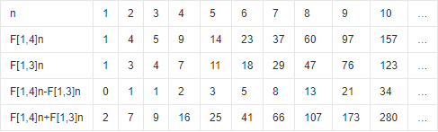

任何数都可以拆成斐波那契数之和



计算杨辉三角一行（第n-1行的所有数的值）：

$$C_{n}^{r}=\frac{n-r}{r}C_{n}^{r-1}$$